1.修改hosts文件  
将0.0.0.0 account.jetbrains.com添加到hosts文件最后，注意hosts文件无后缀，如果遇到无法修改或权限问题，可以采用覆盖的方法去替换hosts文件  
  
修改后请检查hosts文件是否修改，激活码无法激活的原因99.99%是因为hosts没有修改正确  
  
Windows系统hosts文件路径为：c:\windows\system32\drivers\etc  
Mac和Ubantu(Linux)系统hosts文件路径为：/etc

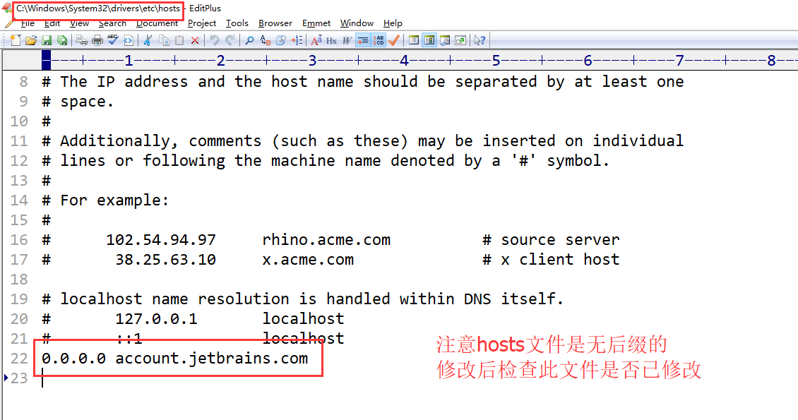

2.复制激活码  
打开PyCharm选择Activation code激活，然后复制下面的激活码点击激活。**此激活码有效期为2019-05-04**